

Poesia che passione
Le voci in versi di 12 paesi dell’Unione europea per festeggiare la
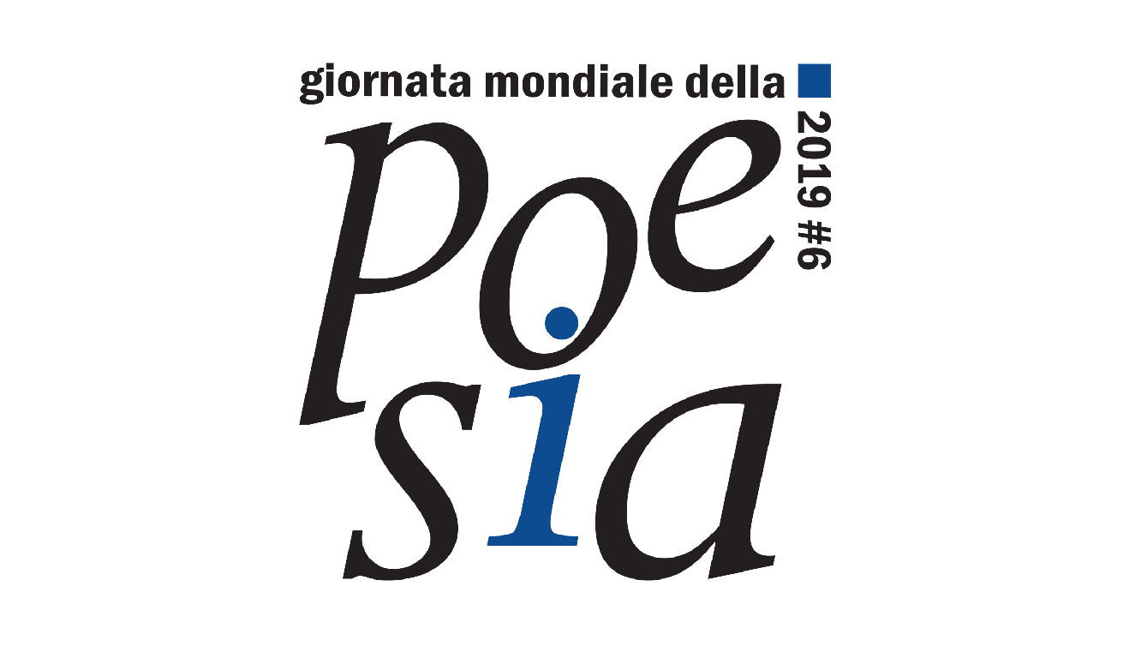
Giornata mondiale della Poesia
Saranno 12 poeti e racconteranno la Poesia di altrettanti paesi europei: giovedì 21 marzo alle 18.30 presso la Sala Accademica del Conservatorio “Santa Cecilia​” di Roma (via dei Greci 18), il cluster romano dell’​EUNIC​, la rete degli Istituti di Cultura Nazionali dell’Unione Europea, proporrà una vera e propria Maratona di poesia in omaggio ai molteplici colori artistici dei numerosi paesi che rappresenta. Tutte le poesie verranno lette in lingua originale, ricche della propria musicalità, mentre la traduzione italiana verrà proiettata in simultanea su uno schermo. L’incontro sarà moderato dal giornalista Marco Dotti e verrà introdotto dal contributo musicale della violinista romena Angela Turchetta e della pianista italiana Giulia Loperfido del Conservatorio di Musica Santa Cecilia di Roma, che eseguiranno Introduzione e Rondò Capriccioso​ di Camille Saint-Saëns.

Partecipano: Hans Eichhorn per l'Austria, Margarita Petkova per la Bulgaria, Antonella Anedda per l'Italia, Elizabeth Grech per Malta, Anna Frajlich per la Polonia, Pedro Mexia per il Portogallo, Dinu Flămând per la Romania, Ján Gavura per la Slovacchia, Barbara Korun per la Slovenia, Aurora Luque per la Spagna, Michelle Steinbeck​ per la Svizzera, ​Balázs Szálinger​ per l'Ungheria.

Il 21 marzo di ogni anno l’​UNESCO festeggia la Giornata Mondiale della Poesia​, riconoscendo all’espressione poetica un ruolo privilegiato della promozione del dialogo interculturale, della comunicazione e della Pace. Per la Giornata Mondiale di quest’anno, la Commissione Nazionale Italiana per l’UNESCO e la Rappresentanza in Italia della Commissione europea hanno concesso il patrocinio all'evento. Ingresso libero fino esaurimento posti disponibili.

